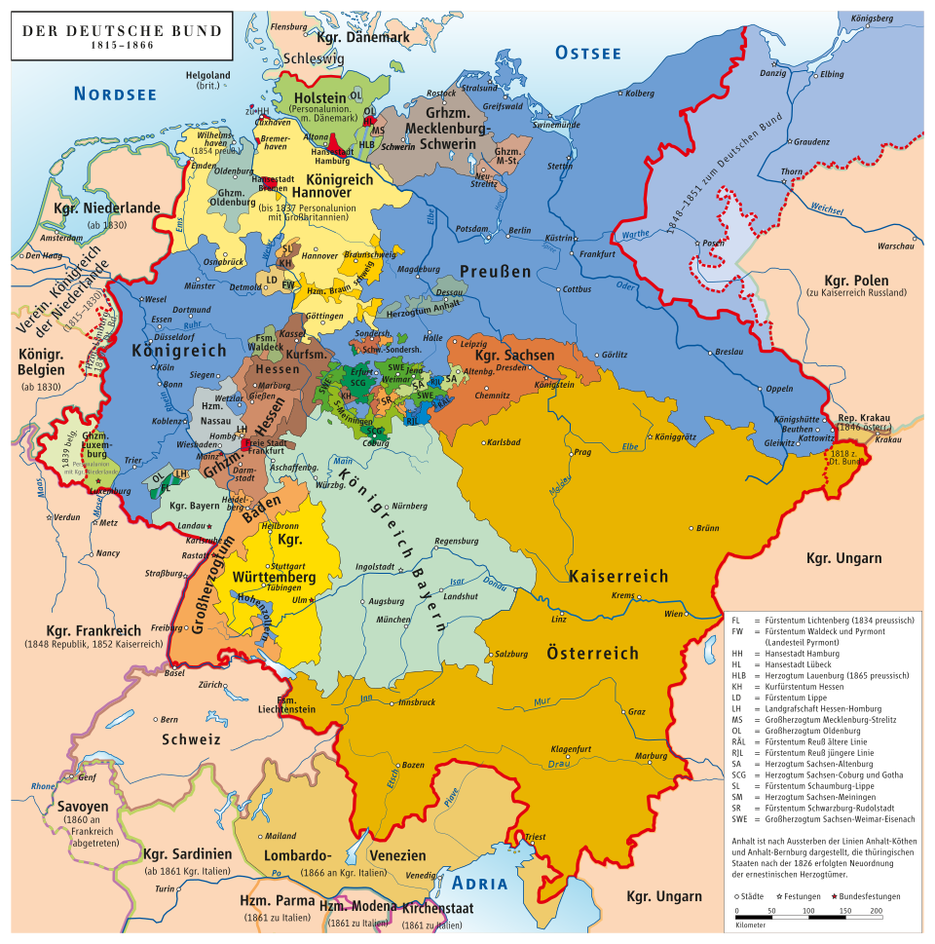

Karte des Deutschen Bundes 1815–1866 - Ziegelbrenner 2008 - basierend on Putzger - Historischer Weltatlas, 89. Auflage 1865

### Wahr oder falsch? Beurteile.

###### **Die Karte zeigt den Deutschen Bund zwischen 1815 und 1866.**

Wahr Falsch

###### **Auf der Karte ist das Kaiserreich Österreich in gelber Farbe dargestellt.**

Wahr Falsch

###### **Die Hauptstadt von Preußen auf der Karte ist München.**

Wahr Falsch

###### **Das Königreich Bayern grenzt an das Großherzogtum Baden.**

Wahr Falsch

###### **Stuttgart ist eine wichtige Stadt im Königreich Sachsen.**

Wahr Falsch

###### **Die Karte weist auch freie Städte wie Hamburg und Bremen aus.**

Wahr Falsch

###### **Die Nordsee und die Ostsee sind auf der Karte als Meere eingezeichnet.**

Wahr Falsch

###### **Der Kartenmaßstab zeigt eine Längenangabe von 200 Kilometern.**

Wahr Falsch

###### **In der Legende werden Abkürzungen wie 'Kgr.' für Königreich verwendet.**

Wahr Falsch

###### **Die Donau ist ein Fluss, der auf der historischen Karte verzeichnet ist.**

Wahr Falsch

|  |
| --- |
| Methode: Geschichtskarten auswerten Bestandteile  erfassen  beschreiben  Titel  Bildunterschrift  Legende  Maßstab  Symbole, Muster oder Farben  einzuordnen  Hauptaussage  Einordnung  Hauptaussage  Thema  Entwicklung oder  Momentaufnahme  Informationen  einbezogen  hervorgehoben  maßstabsgetreu  glaubwürdig  Zu Beginn geht es darum die einzelnen der Karte zu und diese zu . Achte auf den der Karte, die , die der Karte, den verwendeten und die verwendeten . Danach geht es darum die Karte und die der Karte zu formulieren. Bei der der Karte helfen dir Informationen zu: Kartograf:in, Erstellungsjahr und -ort, Quelle der einbezogenen Daten, Titel der Karte, abgebildeter Zeitpunkt oder Zeitraum, Anlass der Erstellung und Ort der Veröffentlichung. Abschließend geht es um die Formulierung der . Hilfreiche Fragen können sein: Welches wird abgebildet?, Geht es um eine eine ?, Welche werden ?, Welche Informationen nicht?, Was wird ?, Ist die Darstellung und ?. |

Beschreibe die historische Karte, die du vor dir hast. Achte bei deiner Beschreibung auf die dargestellten Elemente wie Staaten, Städte, Flüsse und Gewässer. Nenne das Hauptthema der Karte.

___________________________________________________________________

___________________________________________________________________

___________________________________________________________________

Erläutere, welche Auswirkungen die politische Zersplitterung Deutschlands im 19. Jahrhundert auf die Entwicklung eines deutschen Nationalstaates hatte.

___________________________________________________________________

___________________________________________________________________

___________________________________________________________________